**1 引言**

**1.1 编写目的**

   根据自身及其同学的亲身经历，觉得需要一个系统能为我们服务，于是想开发一款教室借用系统。面向用户有：老师、学生和管理员。可以让老师以及学生方便快捷的查询各教室的使用情况，给老师和学生节约了一定的时间。

**1.2 背景说明**

   1. 待开发的软件系统的名称：教室借用系统；

   2. 本项目的任务提出者：16专升本；

   3. 开发人员：葸铃、张仲桃、吴兰兰、巩定定；

   4. 用户：西北师范大学所有在校教师、学生及学校教室管理者；

**2 任务概述**

**2.1 目标**

现今教室不断的变动，教室信息越来越繁琐，对于教室使用情况管理不方便，所以如今开发这套系统以便用户对教室使用情况快捷、准确的查询。使用学校教室借用系统可以更快速、更准确的了解到目前学校教室的使用情况，为学生和老师及其他使用教室的人员提供最便捷的信息服务。

因此，一个简介、方便、高效、实用的应用软件就变得必不可少。学校的信息化建设工作具有长期性、复杂性和内容的多变性。根据我们大学三年的观察，学校的教室管理仍没用使用电子管理，这导致不能及时处理有关于教室的事物。正因为如此，我们编写了一个有针对性的教室借用系统。着于目前系统对运行环境的考虑，本系统采用MySQL和Navicat下，尽量将系统对运行环境的性能要求降到最低。使用更方便。

 1.处理流程

   系统基本的流程是：用户登录、系统主界面、教室借用申请、教室借用审核、教室借用成功或失败。

 2.功能分析

   a.教室的申请；

   b.教室的查询；

   c.管理员审批；

   d.教室使用信息的添加、删除；

   e.管理员对信息的管理等；

**2.2 用户的特点**

   该系统的使用者是高校西北师范大学在职教师及其学生，有相对较高的素质会合理的使用此系统，基本消除了用户不恰当使用系统的隐患。

**2.3 约束**

   开发期限：2019年4月16日至2019年6月

**3 需求规定**

**3.1 对功能的规定**

**3.1.1 管理者的功能需求**

教师管理者需要能处理对教室的申请信息，并且能够添加、删除、修改教室的使用情况。可以添加用户。对学生信息和老师信息的管理。审核教室。

**3.1.2 教师及学生的功能需求**

老师和学生可以对任一教室进行信息查询，及对空闲教室进行申请。老师可以查看自己的上课安排表。

**3.1.3 系统实体属性需求**

教师：教师号、姓名、性别、学院、职称

学生：学号、姓名、学院、性别、专业

管理员信息：用户名、密码、角色

教室：教室号，多媒体，座位数

课程：课程号、课程名、学分、类别、学院

关系：教室号、星期、时段、课程号、职工号

  根据此实体属性可得：

  1.系统E-R图：

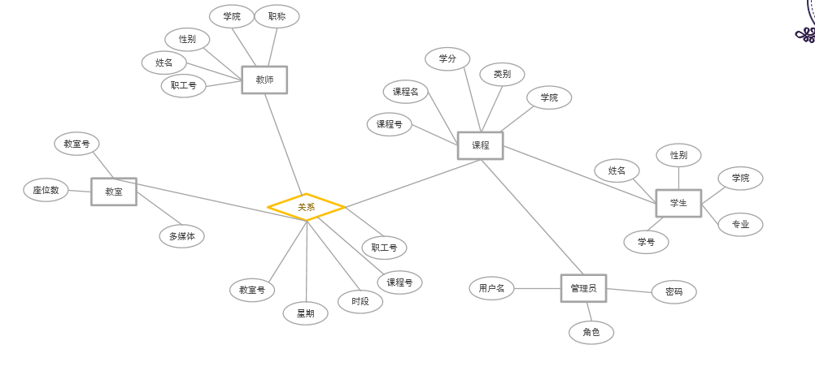

图3-1 系统 E-R 图

  2.系统实体关系表：

表3-1 管理员属性表

|  |  |  |  |  |  |
| --- | --- | --- | --- | --- | --- |
| 属性名 | 英文代码 | 类型 | 长度 | 说明 | 是否主码 |
| 用户名 | Username | Varchar | 20 | 用户真实姓名 | 是 |
| 密码 | password | varchar | 20 | 登陆时所用的密码 | 否 |
| 角色 | role | Int | 4 | 登录时所选用的角色 | 否 |

表3-2 实体-教室属性表

|  |  |  |  |  |  |
| --- | --- | --- | --- | --- | --- |
| 属性名 | 英文代码 | 类型 | 长度 | 说明 | 是否主码 |
| 教室号 | cno | varchar | 20 | 标示教室的标识 | 是 |
| 是否多媒体 | device | varchar | 50 | 说明教室是否拥有多媒体 | 否 |
| 座位数 | cnum | Int | 11 | 说明教室座位数 | 否 |

表3-3学生属性表

|  |  |  |  |  |  |
| --- | --- | --- | --- | --- | --- |
| 属性名 | 英文代码 | 类型 | 长度 | 说明 | 是否主码 |
| 学号 | sno | Char | 20 | 学生学号 | 是 |
| 姓名 | sname | varchar | 20 | 学生姓名 | 否 |
| 学院 | deptname | varchar | 50 | 所在学院 | 否 |
| 性别 | sex | Char | 4 | 性别 | 否 |
| 专业 | major | varchar | 50 | 所选专业 | 否 |

表3-4教师属性表

|  |  |  |  |  |  |
| --- | --- | --- | --- | --- | --- |
| 属性名 | 英文代码 | 类型 | 长度 | 说明 | 是否主码 |
| 职工号 | tno | varchar | 20 | 职工号 | 是 |
| 姓名 | tname | varchar | 50 | 老师姓名 | 否 |
| 性别 | sex | Char | 4 | 性别 | 否 |
| 学院 | deptname | varchar | 50 | 所在学院 | 否 |
| 职称 | title | varchar | 255 | 职称等级 | 否 |

表3-5课程属性表

|  |  |  |  |  |  |
| --- | --- | --- | --- | --- | --- |
| 属性名 | 英文代码 | 类型 | 长度 | 说明 | 是否为空 |
| 课程号 | cno | varchar | 20 | 课程编号 | 否 |
| 课程名 | cname | varchar | 50 | 课程名称 | 否 |
| 学分 | credit | Int | 11 | 课程所获得学分 | 否 |
| 类别 | category | Char | 10 | 是选修还是必修 | 否 |
| 学院 | deptname | varchar | 50 | 所在学院 | 否 |

表3-6 关系属性表

|  |  |  |  |  |  |
| --- | --- | --- | --- | --- | --- |
| 属性名 | 英文代码 | 类型 | 长度 | 说明 | 是否主码 |
| 教室号 | clno | varchar | 20 | 登陆用账号同时也是学号或教职工号，外码 | 是 |
| 用户编号 | uno | varchar | 20 | 使用教室的周次 | 是 |
| 时段 | Period | varchar | 1 | 使用教室的时间段 | 是 |
| 用途 | Usefor | varchar | 100 | 使用教室的用途 | 否 |
| 状态 | stage | Char | 1 | 说明教室状态：空闲，占用，待审批 | 否 |

 表3-6 关系属性表

|  |  |  |  |  |  |
| --- | --- | --- | --- | --- | --- |
| 属性名 | 英文代码 | 类型 | 长度 | 说明 | 是否主码 |
| 教室号 | clno | varchar | 20 | 登陆用账号同时也是学号或教职工号，外码 | 是 |
| 星期 | weekday | varchar | 20 | 使用教室的周次 | 是 |
| 时段 | Period | varchar | 1 | 使用教室的时间段 | 是 |
| 课程号 | cno | varchar | 100 | 使用教室的用途 | 否 |
| 职工号 | tno | Char | 1 | 说明教室状态：空闲，占用，待审批 | 否 |

  3.系统关系模式：

     用户（账号，密码，姓名）  3NF

     教室（教室号，多媒体，座位数）  3NF

     使用情况表（用户编号，教室编号，周次，星期，时段，用户姓名，用途，用途号，状态）3NF

**3.1.5 处理需求**

1.实现方便的教室信息查询，通过查看教室的显示状态即可得知教室的借用状态，空闲状态，例如以借用，空闲中。

2.教室申请方式很方便，用户通过教室的查询，找到符合自身情况的教室，填写申请信息，等待审核，审核通过即可使用该教室，省去了纸质版申请教室带来的不便

3.可实现管理员方便的操作：教室管理，教室查询等，尽量减少管理员工作量，能方便的对普通管理员进行管理。

根据以上分析可得系统用例图：

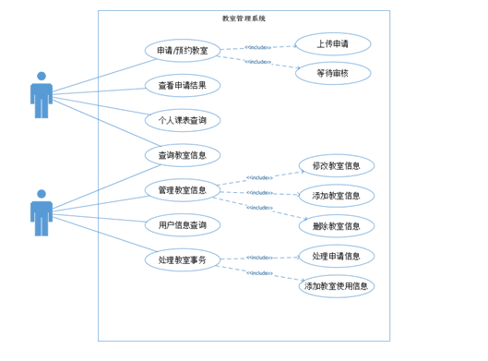

  用例图详细说明：教室统一管理中行为者包括：教师，学生，管理员，其中教师和学生完成对教室的信息查询和申请工作；管理员都可完成查询教室信息，处理教室事务，管理教室使用的工作；除此之外，管理员还可完成对教师和学生的管理工作。

   根据上述分析的行为者完成的工作，结合系统功能需求，可确定本系统用例包括如下内容：

* 对“申请教室”进行说明：（1）若教室在所申请时间段已被使用，或不符合申请条件，则系统会自动排除此申请；（2）系统会给出全部符合的教室，供用户选择，并提出申请。
* 对“修改密码”进行说明：管理员和用户可对自己的登录密码进行修改，需先对旧密码进行验证，若正确可进行密码修改。
* 对“处理申请教室事务”进行说明：管理员确认所申请的合理性，对申请进行批复，写入教室使用表中。（1）从教室使用表种读出具体待处理信息  （2）对于合理请求进行批准（3）对教室使用表进行修改。
* 对“添加教室使用情况”进行说明：（1）通过关键字（教室号）查找要删除的教室若不存在，则不予处理（2）填写具体的使用情况（3）将结果写入教室使用表中。
* 对“添加教室信息”进行说明：（1）查找该教室是否存在，若存在则不予处理 （2）输入新增的教室的信息 （3）向教室表中写入该记录。
* 对“删除教室信息”进行说明：（1）通过关键字（教室号）查找要删除的教室若不存在，则不予处理（2）从教室表中删除该记录。
* 对“修改教室信息”进行说明：（1）通过关键字（教室号）查找要修改的教室若不存在，则不予处理（2）输入要修改的信息；（3）在教室表中对该记录进行修改。

**3.1.6 安全性需求**

系统对于查询功能是开放性的，即任何一个在职老师或学生都可以实用查询功能，查询空闲教室，方便、快捷，申请方便，充分考虑到用户的痛点。

对于教室申请，则必须登录才可进行，只有在校学生及老师可以对教师进行申请。用户登陆后可以进行教室申请，修改密码等操作。普通教师及学生不可以对教室使用信息做修改，管理员才可以做对教室使用信息的修改删除和添加。

**3.2 对性能的规定**

**3.2.1精度**

本系统是针对教室的统一管理，可提供教室的查询，申请，和管理功能。

对于查询功能，用户在进入系统后只需要查看相关的教室状态即可。

对于申请教室功能，用户在查询到相关想要申请的教室后，选择一个最佳的，即可提出申请。

对于教室的管理功能，管理员也是只需输入相应的教室号即可操作相应的功能。

**3.2.2 时间特性要求**

管理员可根据实际情况手动对数据进行更新这样更符合实际情况，即学校的教室信息，人员信息，及教师使用情况一般变化不大。

在对数据的转换和传送方面，本系统可方便的将申请信息传送给管理员，提高了工作效率。

**3.2.3 灵活性**

本系统很灵活性高，总要体现在查询教室信息上，根据不同的情况，不同的用户对象，不同的要求，提供了不同的查询。

本系统可在普遍平台下运行，不影响程序的正确性、方便性等功能

对于不同的情况的变化，可给出足够的空间进行对变化情况进行改进，提供了系统的提升空间。

**3.3 输入输出要求**

本系统要求输入的数据有教室号，教师名，课程名，课程号，管理员号，座位数，时间段，是否多媒体，账号，密码。

要求输出的数据有教室号，教师号，教师名，课程名，课程号，管理员号，管理员名，座位数，使用时间段，是否多媒体。

**3.4 数据管理能力要求**

本系统需要1.建立存储人员（即学生，教室，管理员）基本信息的表；2.建立教室信息情况表；3，建立教室使用情况表。管理员可对教室表和教师使用表进行操作，但不可操作自己的信息表。

**3.5 故障处理要求**

可能会出现1.人工操作失误：可能会出现大范围的数据错误，可通过备份还原操作恢复前一段时间的数据；2.病毒故障：导致数据错误或遗失，可通过备份还原操作恢复前一段时间的数据，还应经常杀毒。3.数据库连接错误：导致软件不能正常对数据进行读取，可通过重新连接数据库进行恢复。

**3.6 其它专门要求**

本系统根据用户提供的具体信息查找符合要求的全部教室信息，供用户根据自身情况选择最佳方案，方便快捷。对于错误、无效或不完善的的信息能做出判断并给出错误提示。

**4 运行环境设定**

**4.1 设备**

   个人电脑

**4.2 支持软件**

软件环境:

* 开发工具：MyEclipse
* 开发语言：Java
* 数据库：MySQL
* 运行环境： Windows操作系统

**4.3 控制**

本软件由管理员进行控制，有管理员给出控制信号。

**6.参考文献**

1. 参考国标GB8567——88中《软件需求规格说明书》

2.《数据库系统概论（第四版）》作者：王珊、萨师煊

3.《软件工程导论（第6版)》 作者：张海藩 牟永梅

4.《构建之法现代软件工程（第3版）》作者：邹欣

6.《软件工程》作者：卢潇

7.《软件工程课程设计》主编：吕云翔

8.《需求分析与系统结构》主编：金芝